Электрондық мемлекеттік қызмет көрсету регламентін бекіту туралы
Күшін жойған
Алматы облысы әкімдігінің 2012 жылғы 14 желтоқсандағы N 396 қаулысы. Алматы облысының әділет департаментімен 2013 жылы 18 қаңтарда N 2282 болып тіркелді. Күші жойылды - Алматы облысы әкімдігінің 2014 жылғы 02 маусымдағы № 196 қаулысымен
Ескерту. Күші жойылды - Алматы облысы әкімдігінің 2014 жылғы 02 маусымдағы № 196 қаулысымен.
РҚАО ескертпесі.
Мәтінде авторлық орфография және пунктуация сақталған.
Қазақстан Республикасының 2013 жылғы 15 сәуірдегі "Мемлекеттік көрсетілетін қызметтер туралы" Заңының 16-бабына және Қазақстан Республикасы Үкіметінің 2012 жылғы 31 тамыздағы "Өнеркәсіп және экспорттық бақылау саласындағы мемлекеттік қызмет көрсету стандарттарын бекіту мен Қазақстан Республикасы Үкiметiнiң кейбiр шешiмдерiне өзгерістер енгізу туралы" N 1130 қаулысына сәйкес, Алматы облысының әкiмдiгi ҚАУЛЫ ЕТЕДI:
Ескерту. Преамбулаға өзгерістер енгізілді - Алматы облыстық әкімдігінің 08.01.2014 N 1 (алғаш ресми жарияланғаннан кейін күнтізбелік он күн өткен соң қолданысқа енгізіледі) қаулысымен.
1. Қоса беріліп отырған "Заңды тұлғалардың түсті және қара металл сынықтары мен қалдықтарын жинау (дайындау), сақтау, қайта өңдеу және өткiзу жөніндегі қызмет түрін жүзеге асыруға лицензия беру, қайта ресімдеу, лицензияның телнұсқаларын беру" электрондық мемлекеттік қызмет регламенті бекітілсін.
2. Осы қаулының орындалуын бақылау облыс әкімінің орынбасары С.М. Тұрдалиевке жүктелсін.
3. Осы қаулы әділет органдарында мемлекеттік тіркелген күннен бастап күшіне енеді және алғаш ресми жарияланғаннан кейін күнтізбелік он күн өткен соң қолданысқа енгiзiледi.
Облыс әкiмi А.Мұсаханов
КЕЛІСІЛДІ:
Қазақстан Республикасының
Көлік және коммуникациялар
министрі А.Жұмағалиев
14 желтоқсан 2012 жыл
Алматы облысы әкiмдiгiнiң
2012 жылғы 14 желтоқсандағы
N 396 қаулысына қосымша
"Заңды тұлғалардың түсті және қара металл сынықтары
мен қалдықтарын жинау (дайындау), сақтау, қайта өңдеу және
өткiзу жөніндегі қызмет түрін жүзеге асыруға лицензия беру,
қайта ресімдеу, лицензияның телнұсқаларын беру" электрондық
мемлекеттік қызмет регламенті
1. Жалпы ережелер
1. "Заңды тұлғалардың түсті және қара металл сынықтары мен қалдықтарын жинау (дайындау), сақтау, қайта өңдеу және өткiзу жөніндегі қызмет түрін жүзеге асыруға лицензия беру, қайта ресімдеу, лицензияның телнұсқаларын беру" электрондық мемлекеттік қызмет (бұдан әрі - қызмет) "Алматы облысының кәсіпкерлік басқармасы" мемлекеттік мекемесі жүзеге асырады (бұдан әрі – қызмет беруші) сондай-ақ "электрондық үкіметтің" www.e.gov.kz веб-порталы арқылы немесе www.elicense.kz "Е-лицензиялау" веб-порталы арқылы көрсетеді.
Ескерту. 1-тармаққа өзгерістер енгізілді - Алматы облыстық әкімдігінің 08.01.2014 N 1 (алғаш ресми жарияланғаннан кейін күнтізбелік он күн өткен соң қолданысқа енгізіледі) қаулысымен.
2. Қазақстан Республикасы Үкіметінің 2012 жылғы 31 тамыздағы N 1130 қаулысымен бекітілген "Заңды тұлғалардың түсті және қара металл сынықтары мен қалдықтарын жинау (дайындау), сақтау, қайта өңдеу және өткiзу жөніндегі қызмет түрін жүзеге асыруға лицензия беру, қайта ресімдеу, лицензияның телнұсқаларын беру" мемлекеттік қызмет стандартының негізінде көрсетіледі.
3. Қызметті автоматтандыру деңгейі: ішінара автоматтандырылған.
4. Қызметті көрсету түрі: транзакциялық қызмет.
5.Осы регламентте пайдаланылатын түсініктер және қысқарған сөздер:
1) ақпараттық жүйе – аппараттық-бағдарламалық кешенді қолданумен ақпаратты сақтау, өңдеу, іздеу, тарату, тапсыру және беру үшін арналған жүйе;
2) "электрондық үкіметтің" веб-порталы – нормативтік құқықтық базаны қоса алғанда, барлық шоғырландырылған үкіметтік ақпаратқа қолжетімділіктің бірыңғай терезесін білдіретін ақпараттық жүйе;
3) "Е-лицензиялау" веб-порталы – берілген, қайта ресімделген, тоқтатылған, қайта қалпына келтірілген және қолданысын тоқтатқан лицензиялар, сондай-ақ лицензиар беретін лицензияның сәйкестендіру нөмірін орталықтан құрайтын қызметтің лицензияланатын түрін (кіші түрін) жүзеге асырушы лицензиаттың (объектілері, орындары, учаскелері) филиалдары, өкілдіктері туралы мәсіметті қамтитын ақпараттық жүйе;
4) электрондық үкімет шлюзі – электрондық қызметтерді іске асыру шеңберінде "электрондық үкімет" ақпараттық жүйелерін ықпалдастыру үшін арналған ақпараттық жүйесі;
5) "электрондық үкіметтің" төлем шлюзі – жеке және заңды тұлғалардың төлемдерін жүзеге асыру кезінде банк операцияларының жекеленген түрлерін жүзеге асыратын екінші деңгейдегі банкілердің, ұйымдардың және "электрондық үкімет" арасындағы өзара іс-қимылды қамтамасыз ету үшін арналған автоматтандырылған ақпараттық жүйе;
6) "Заңды тұлғалар" мемлекеттік дерекқорлар – ақпаратты автоматты жинауға, сақтауға және өңдеуге, Қазақстан Республикасында жеке тұлғалардың бірыңғай ұқсастыруын ендіру және мемлекеттік басқару органдарына және өзге де субъектілерге олардың өкілеттіліктері шеңберінде және Қазақстан Республикасының заңнамасына сәйкес олар туралы өзекті және дұрыс мәліметтерді беру мақсатында жеке бірыңғай бизнес нөмірлерінің ұлттық тізілімін құруға арналған ақпараттық жүйе;
7) Қазақстан Республикасы халыққа қызмет көрсету орталықтарының ақпараттық жүйесі дегеніміз Қазақстан Республикасы халыққа қызмет көрсету орталықтары, сондай-ақ тиісті министрліктер мен ведомстволар арқылы халыққа (жеке және заңды тұлғаларға) қызмет көрсету процесін автоматтандыруға арналған ақпараттық жүйе;
8) қызмет алушы – электрондық мемлекеттік қызмет көрсетілетін заңды тұлғалар;
9) бизнес - сәйкестендіру нөмірі – бірлескен кәсіпкерлік түрінде қызметін жүзеге асыратын заңды тұлға (филиал және өкілдік) және дара кәсіпкер үшін қалыптастырылатын бірегей нөмір;
10) пайдаланушы – оған қажетті электрондық ақпараттық ресурстарды алу үшін ақпараттық жүйеге жүгінетін және оларды пайдаланатын субъект (тұтынушы, қызмет көрсетуші);
11) транзакциялық қызмет – электрондық цифрлық қолтаңбаны қолданумен өзара ақпарат алмасуды талап ететін, пайдаланушыларға электрондық ақпараттық ресурстарды беру жөніндегі қызмет;
12) электрондық цифрлық қолтаңба – электрондық цифрлық қолтаңбаның құралдарымен құрылған және электрондық құжаттың дұрыстығын, оның тиесілілігін және мазмұнның тұрақтылығын растайтын электрондық цифрлық таңбалардың жиынтығы;
13) электрондық құжат – ақпарат электрондық-цифрлық нысанда берілген және электрондық цифрлық қолтаңба арқылы куәландырылған құжат;
14) электрондық мемлекеттік қызметтер – ақпараттық технологияларды пайдаланумен электрондық нысанда көрсетілетін мемлекеттік қызметтер;
15) электрондық лицензия – ақпараттық технологияларды пайдалана отырып, ресімделетін және берілетін, қағаз тасығыштағы лицензияға салалас электронды құжат түріндегі лицензия;
16) Біртұтас нотариалдық ақпараттық жүйе дегеніміз әділет органдары мен нотариалдық палаталардың нотариалдық қызметін және өзара іс-қимылын автоматтандыруға арналған аппараттық-бағдарламалық кешен;
17) Құрылымдық-функционалдық бірліктер – мемлекеттік органдардың, мекемелердің немесе өзге де ұйымдардың құрылымдық бөлімшелерінің және қызмет көрсету үдерісінде қатысатын ақпараттық жүйелердің тізбесі.
18) АЖО – автоматтандырылған жұмыс орны.
2. Электрондық мемлекеттік қызметті көрсету бойынша қызмет
көрсетушінің қызмет тәртібі
6. "Электрондық үкіметтің" веб-порталы арқылы қадамдық іс-қимылы және шешімі осы регламентке 2-қосымшада келтірілген (электронды мемлекеттік қызметті көрсету кезіндегі функционалдық өзара іс-қимылдың N 1 диаграммасы):
1) тұтынушы өзінің электрондық цифрлық қолтаңбаның тіркеу куәлігінің көмегімен "электрондық үкіметтің" веб-порталына тіркеуді жүзеге асырады, ол тұтынушының компьютерінің интернет-браузерінде сақталады ("электрондық үкіметтің" веб-порталында тіркелмеген тұтынушылар үшін жүзеге асырылады);
2) 1-процесс - тұтынушының компьютерінің интернет-браузерінде электрондық цифрлық қолтаңбасын тіркеу куәлігін бекіту, мемлекеттік қызметті алу үшін "электрондық үкіметтің" веб-порталына тұтынушы пароль енгізу процесі (авторизациялау процесі);
3) 1-шарт – "электрондық үкіметтің" веб-порталында тіркелген тұтынушы туралы деректердің түпнұсқалығын логин (бизнес - сәйкестендіру нөмірі) және пароль арқылы тексеру;
4) 2-процесс – тұтынушы деректерінде бұзушылықтардың болуымен байланысты "электрондық үкіметтің" веб-порталымен авторизациядан бас тарту туралы хабарламаны құру;
5) 3-процесс – тұтынушы осы регламентте көрсетілген қызметті таңдайды, қызмет көрсету және нысанның құрылымы мен форматтық талаптарының есебімен, сұрау нысанына электронды түрде қажетті құжаттарды бекіте отырып, оны тұтынушының толтыруы үшін экранға сұрау нысанын шығару;
6) 4-процесс – қызметтерді "электрондық үкіметтің" төлем шлюз арқылы төлеу, одан кейін бұл ақпарат "Е-лицензиялау" веб-порталына түседі;
7) 2-шарт - қызмет көрсеткені үшін төлем "Е-лицензиялау" веб-порталын да тексеру;
8) 5-процесс – қызметтерді "Е-лицензиялау" веб-порталында көрсеткені үшін төлемдердің болмауына байланысты сұратылған қызметтен бас тарту туралы хабарламаны құру;
9) 6-процесс – сұрауды куәландыру (қол қою) үшін тұтынушының электрондық цифрлық қолтаңбасын тіркеу куәлігін таңдауы;
10) 3-шарт – электрондық цифрлық қолтаңбасын тіркеу куәлігінің қолданылу мерзімін және тізімде кері қайтарылған тіркеу куәліктерінің (жойылған) жоқ болуын, сондай-ақ сұрауда көрсетілген бизнес - сәйкестендіру нөмірі арасында және электрондық цифрлық қолтаңбасын тіркеу куәлігінде көрсетілген сәйкестендіру деректерінің сәйкестігін "электрондық үкіметтің" веб-порталында тексеру;
11) 7-процесс – тұтынушының электрондық цифрлық қолтаңбасының нақтылығын растамаумен байланысты сұратылған қызметтен бас тарту туралы хабарламаны құру;
12) 8-процесс – тұтынушының электрондық цифрлық қолтаңбасы арқылы қызмет көрсетуге сұраудың толтырылған (енгізілген деректер) нысанын куәландыру (қол қою);
13) 9-процесс - "Е-лицензиялау" веб-порталында электронды құжатты (тұтынушының сұрауын) тіркеу және "Е-лицензиялау" веб-порталында сұрауды өңдеу;
14) 4-шарт – лицензия беру үшін тұтынушының біліктілік талаптарына және негіздерге сәйкестігін қызмет берушінің тексеруі;
15) 10-процесс – тұтынушының "Е-лицензиялау" веб-порталындағы деректерінде бұзушылықтарының бар болуына байланысты сұратылған қызметтен бас тарту туралы хабарламаны құру;
16) 11-процесс – тұтынушының "Е-лицензиялау" веб-порталынан құрған қызмет (электрондық лицензия) нәтижелерін алуы. Электронды құжат қызмет көрсетушінің уәкілетті тұлғасының электрондық цифрлық қолтаңбасын пайдалануымен құрылады.
7. Қызмет көрсетуші арқылы қадамдық іс-қимылы және шешімі осы регламентке 2-қосымшада келтірілген (электронды мемлекеттік қызметті көрсету кезіндегі функционалдық өзара іс-қимылдың N 2 диаграммасы):
1) 1-процесс – мемлекеттік қызметті көрсету үшін қызмет көрсетуші қызметкерінің логин мен парольді "Е-лицензиялау" веб-порталына енгізуі;
2) 1-шарт – қызмет көрсетушінің тіркелген қызметкері туралы деректердің нақтылығын "Е-лицензиялау" веб-порталында логин және пароль арқылы тексеру;
3) 2-процесс – қызмет көрсетуші қызметкерінің деректерінде бұзушылықтардың бар болуына байланысты авторизациялаудан бас тарту туралы хабарламаны "Е-лицензиялау" веб-порталында құру;
4) 3 процесс – қызметкердің, осы регламентте көрсетілген қызметтің қызмет берушісін таңдауы, қызмет көрсету үшін сұрау салу нысанын экранға шығару және қызмет беруші қызметкерлерінің, алушының деректерін енгізуі, сонымен қатар, алушы өкілінің сенімхат бойынша деректері (нотариалдық расталған сенімхат бойынша, сенімхаттың басқа куәлігі бойынша - сенімхат деректері толтырылмайды);
5) 4-процесс – электрондық үкімет шлюзі арқылы тұтынушы туралы деректерді "Заңды тұлғалар" мемлекеттік дерекқорларына жіберу;
6) 2-шарт – тұтынушы деректерінің "Заңды тұлғалар" мемлекеттік дерекқорлар және біріңғай нотариалды ақпараттық жүйесінің бар болуын тексеру;
7) 5-процесс - тұтынушы деректерінің "Заңды тұлғалар" мемлекеттік дерекқорларда жоқ болуына байланысты деректерді алудың мүмкін еместігі туралы хабарламаны құру;
8) 6-процесс – құжаттардың қағаз нысанда болуы туралы белгісі бөлігінде сұрау нысанын толтыру және тұтынушы ұсынған қажетті құжаттарды қызмет көрсетуші қызметкерінің сканерлеуі;
9) 7-процесс – сұрауды "Е-лицензиялау" веб-порталында тіркеу "Е-лицензиялау" веб-порталында қызметтерді өңдеу;
10) 3-шарт – қызмет көрсетушінің лицензия беру үшін тұтынушының біліктілік талаптарына және негіздерге сәйкестігін тексеруі;
11) 8-процесс - "Е-лицензиялау" веб-порталында тұтынушы деректерінде бұзушылықтардың бар болуына байланысты сұратылған қызметтен бас тарту туралы хабарламаны құру;
12) 9-процесс – "Е-лицензиялау" веб-порталында құрылған қызмет нәтижелерін тұтынушының алуы. Электронды құжат қызмет көрсетушінің уәкілетті тұлғасының электрондық цифрлық қолтаңбасын пайдалануымен құрылады.
8. Қызметке сұрауды және жауапты толтыру нысаны www.elicense.kz "Е-лицензиялау" веб-порталында келтірілген.
9. Сұрауды өңдегеннен кейін тұтынушыға сұрауды өңдеу нәтижелерін мынадай үлгімен қарау мүмкіндігі беріледі:
"ашу" деген түймені басқаннан кейін – сұрау нәтижесі экранның дисплейіне шығады;
"сақтау" деген түймені басқаннан кейін – сұрау нәтижесі тұтынушы берген магнитті тасығышта Adobe Acrobat форматында сақталады.
10. Электрондық мемлекеттік қызметті көрсету бойынша қажетті ақпарат пен кеңесті call орталығының (1414) телефоны бойынша алуға болады.
11. Электрондық мемлекеттік қызметті көрсету үдерісіне қатысатын құрылымдық-функционалдық бірліктер:
1) "электрондық үкіметтің" веб-порталы;
2) электрондық үкімет шлюзі;
3) "электрондық үкіметтің" төлем шлюзі;
4) "Е-лицензиялау" веб-порталы;
5) заңды тұлғалар" мемлекеттік дерекқорлары;
6) қызметберуші;
12. "Электрондық үкіметтің" веб-порталы арқылы құрылымдық-функционалдық бірліктердің іс-қимылдарын сипаттау мен орындау мерзімі ( 1-кестеде) осы Регламенттің 1-қосымшада келтірілген;
13. Қызмет көрсетуші арқылы құрылымдық-функционалдық бірліктердің іс-қимылдарын сипаттау мен орындау мерзімі (2-кестеде) осы Регламенттің 1-қосымшада келтірілген;
14. Мемлекеттiк қызмет көрсету барысында әкiмшiлiк iс-қимылдардың қисынды сабақтастығын бейнелейтiн сызба, осы регламенттің 3-қосымшасында келтірілген.
15. Тұтынушыларға қызметтерді көрсету нәтижелері осы регламенттің 4-қосымшасына сәйкес сапа және қолжетімділік көрсеткіштерімен өлшенеді.
16. Қызметтерді көрсету үдерісінде тұтынушыларға қойылатын талаптар:
1) құпиялылық (ақпаратты рұқсатсыз алудан қорғау);
2) тұтастық (ақпаратты рұқсатсыз өзгертуден қорғау);
3) қолжетімділік (ақпараттар мен ресурстарды рұқсатсыз ұстап қалудан қорғау);
17. Қызмет көрсетудің техникалық шарттары:
1) Интернетке шығу;
2) электронды лицензия берілетін тұлғада бизнес - сәйкестендіру нөмірінің бар болуы;
3) "электрондық үкіметтің" веб-порталында авторизациялау;
4) электрондық цифрлық қолтаңбаның болуы;
5) екінші деңгейдегі банкіде банкілік карточкасының немесе ағымдағы шотының бар болуы.
"Заңды тұлғалардың түсті және
қара металл сынықтары мен
қалдықтарын жинау (дайындау),
сақтау, қайта өңдеу және өткiзу
жөніндегі қызмет түрін жүзеге
асыруға лицензия беру, қайта
ресімдеу, лицензияның телнұсқаларын
беру" электронды мемлекеттік қызмет
регламентіне 1-қосымша
1-кесте. "Электрондық үкіметтің" веб-порталы арқылы
құрылымдық-функционалдық бірліктердің іс-қимылдарын сипаттау
N іс-қимыл (жұмыс барысының, ағысы) | 1 | 2 | 3 | 4 | 5
құрылымдық-  функционалдық бірліктердің атауы | тұтынушы | "электрон-  дық үкіметтің" веб-порталы | тұтынушы | "элек-  трондық үкімет-  тің" төлем шлюзі | "электрон-  дық үкіметтің" веб-порталы
Іс-қимылдың атауы (үдеріс, рәсім, операциялар және оларды сипаттау) | Электрондық цифрлық қолтаңбаның тіркеу куәлігінің тұтынушысын компьютер-  дің интернет баузеріне бекіту | Тұтынушының деректе-  рінде бұзушылық-  тардың бар болуына байланысты бас тарту туралы хабарламаны құру | Электрон-  ды түрде қажетті құжат-  тарды бекіте отырып, қызметті таңдайды және сұрау дерек-  терін құрады | Қызмет-  терді төлеу | Төлемнің жоқ болуына байланысты бас тарту туралы хабарламаны құрады
Аяқталу нысаны (деректер, құжат, ұйымдастыру-
өкімдік шешімдер)
Орындалу мерзімдері | 10-15 секунд | 20 секунд | 1,5 минут | 1,5 минут | 10-15 секунд
Келесі іс-қимыл нөмірі | 2 - егер тұтынушының деректе-  рінде бұзушылық-  тар бар болса;  3 – егер авторизация табысты өтсе | - | 4 | 5 – егер төле-  месе,  6 - егер төлесе | -
1-кестенің жалғасы.
6 | 7 | 8 | 9 | 10 | 11
тұтынушы | "элек-  трондық үкімет-  тің" веб-  порталы | тұтынушы | "электрондық үкіметтің" веб-порталы | "электрондық үкіметтің" веб-порталы | "элек-  трондық үкімет-  тің" веб-  порталы
Сұрауды куәландыру (қол қою) үшін электрон-  дық цифрлық қолтаңбаны таңдау | Тұтыну-  шының электрон-  дық цифрлық қолтаң-  басы нақтылы-  ғының растал-  мауына байланыс-  ты бас тарту туралы хабарла-  маны құрады | Электрон-  дық цифрлық қолтаңба арқылы сұрауды куәлан-  дыру (қол қою) | Электронды құжатты, өтінішті (тұтынушының сұрауын) "электрондық үкіметтің" веб-  порталында тіркеу және "электрондық үкіметтің" веб-  порталында сұрауды өңдеу; | "Электрондық үкіметтің" веб-  порталында тұтынушы деректерінде бұзушылық-  тардың бар болуына байланысты сұратылған қызметтен бас тарту туралы хабарламаны құру; | Элек-  тронды құжат (элек-  тронды лицен-  зия)
10-15 секунд | 10-15 секунд | 1,5 минут | 15 жұмыс күні | - | -
7 - егер электрон-  дық цифрлық қолтаңба қате болса;  8 – электрон-  дық цифрлық қолтаңба қате болмаса | - | - | Лицензия беру үшін қызмет көрсетушінің біліктілік талаптарына және негіздерге тұтынушының сәйкестігін тексеру
2-кесте. Қызмет көрсетуші арқылы құрылымдық-функционалдық
бірліктердің іс-қимылдарын сипаттау
N іс-қимыл (жұмыс барысының, ағысы) | 1 | 2 | 3 | 4
Құрылымдық-  функционалдық бірліктердің атауы | Қызмет көрсетуші | "Е-лицен-  зиялау" веб-порталы | Қызмет көрсетуші | Заңды тұлғалар" мемлекеттік дерекқорлары
Іс-қимылдың атауы (үдеріс, рәсім, операциялар) және оларды сипаттау | "Е-лицен-  зиялау" веб-  порталы авториза-  цияланады | деректерде бұзушылық-  тардың бар болуына байланысты бас тарту туралы хабарламаны құру | Қызмет көрсетуші қызмет-  керінің қызметтерді таңдауы | Тұтынушының деректерін тексеруге сұрауды заңды тұлғалар" мемлекеттік дерекқорларға жіберу
Аяқталу нысаны (деректер, құжат, ұйымдастыру-
өкімдік шешімдер)
Орындалу мерзімдері | 10-15 секунд | 10 секунд | 1,5 минут | 1,5 минут
Келесі іс-қимыл нөмірі | 1-қызмет көрсетуші қызмет-  керінің логині мен парольін "Е-лицензиялау" веб-  порталында тексеру | - | 4 | 5 – егер тұтынушы деректерінде бұзушылықтар бар болса;  6 - егер авторизация табысты өтсе
2-кестенің жалғасы.
5 | 6 | 7 | 8 | 9
"Е-лицен-  зиялау" веб-порталы | Қызмет көрсетуші | "Е-лицензи-  ялау" веб-порталы | "Е-лицензиялау" веб-порталы | "Е-лицензи-  ялау" веб-порталы
Деректерде бұзушылық-  тардың бар болуына байланысты бас тарту туралы хабарламаны құру | Құжаттарды бекіте отырып сұран нысанын толтыру | электронды құжатты "Е-лицензия-  лау" веб-порталында тіркеу және "Е-лицензия-  лау" веб-порталында сұрауды өңдеу; | Тұтынушының деректерінде бұзушылықтардың бар болуына байланысты сұралған қызметтен бас тарту туралы хабарламаны "Е-лицензиялау" веб-порталында құру | Электронды құжат (электронды лицензия)
1,5 минут | 10-15 секунд | 15 жұмыс күні
- |  | 8 - егер ""Е-лицензия-  лау" веб-порталында сұрау бойынша деректер болмаса,  9 - егер деректер сұрау бойынша табылса | - | -
"Заңды тұлғалардың түсті және
қара металл сынықтары мен
қалдықтарын жинау (дайындау),
сақтау, қайта өңдеу және өткiзу
жөніндегі қызмет түрін жүзеге
асыруға лицензия беру, қайта
ресімдеу, лицензияның телнұсқаларын
беру" электронды мемлекеттік қызмет
регламентіне 2-қосымша
"Электрондық үкіметтің" веб-порталы арқылы электронды
мемлекеттік қызметті көрсету кезіндегі функционалды өзара
іс-қимылдың N 1 диаграммасы
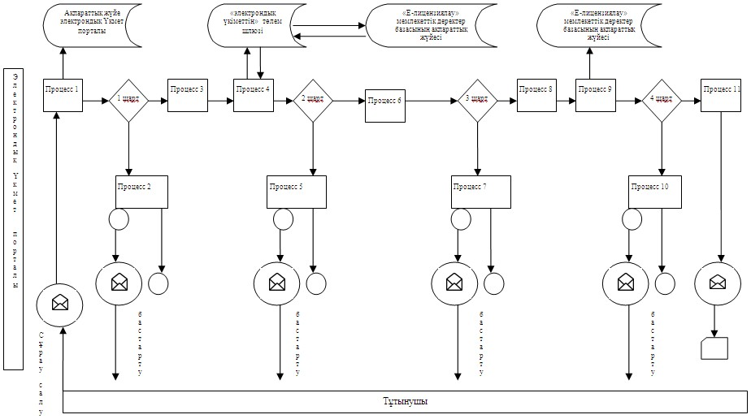
Қызмет көрсету арқылы электронды мемлекеттік қызметті көрсету
кезіндегі функционалды өзара іс-қимылдың N 2 диаграммасы
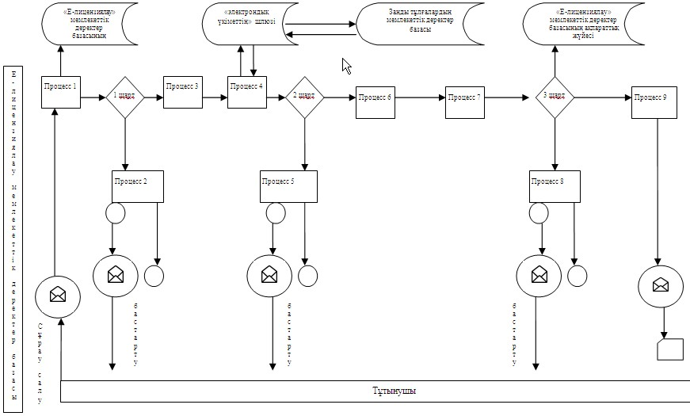
"Заңды тұлғалардың түсті және
қара металл сынықтары мен
қалдықтарын жинау (дайындау),
сақтау, қайта өңдеу және өткiзу
жөніндегі қызмет түрін жүзеге
асыруға лицензия беру, қайта
ресімдеу, лицензияның телнұсқаларын
беру" электронды мемлекеттік қызмет
регламентіне 3-қосымша
Мемлекеттiк қызмет көрсету барысында әкiмшiлiк iс-қимылдардың
қисынды сабақтастығын бейнелейтiн сызба
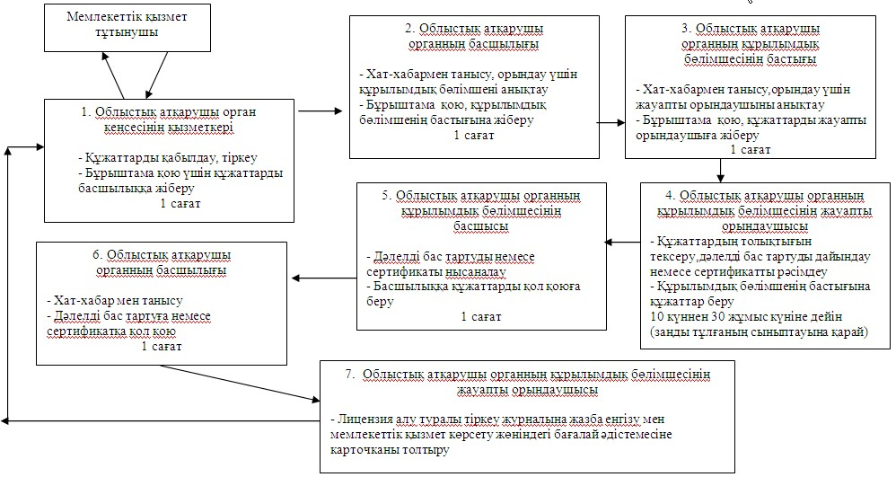
Шартты белгілер:
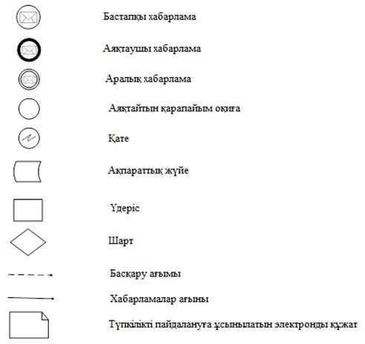
"Заңды тұлғалардың түсті және
қара металл сынықтары мен
қалдықтарын жинау (дайындау),
сақтау, қайта өңдеу және өткiзу
жөніндегі қызмет түрін жүзеге
асыруға лицензия беру, қайта
ресімдеу, лицензияның телнұсқаларын
беру" электронды мемлекеттік қызмет
регламентіне 4-қосымша
Электронды мемлекеттік қызметтің: "сапа" және "қолжетімділік"
көрсеткіштерін анықтау үшін сауалнама нысаны
__________________________________________________________
(қызмет атауы)
1. Сіз электронды мемлекеттік қызмет көрсету үдерісі сапасымен және нәтижесімен қанағаттанасыз ба?
1) қанағаттанбаймын;
2) ішінара қанағаттанамын;
3) қанағаттанамын.
2. Сіз электронды мемлекеттік қызмет көрсету тәртібі туралы ақпараттың сапасына қанғаттансыз ба?
1) қанағаттанбаймын;
2) ішінара қанағаттанамын;
3) қанағаттанамын.

© 2012. Қазақстан Республикасы Әділет министрлігінің «Қазақстан Республикасының Заңнама және құқықтық ақпарат институты» ШЖҚ РМК

